"Chiếu cầu hiền" nhằm thuyết phục trí thức Bắc Hà hiểu đúng nhiệm vụ xây dựng đất nước mà Tây Sơn đang tiến hành để cộng tác phục vụ triều đại mới.

I. Một số sơ đồ tư duy Chiếu cầu hiền
Sơ đồ tư duy Chiếu cầu hiền phần tác giả, tác phẩm
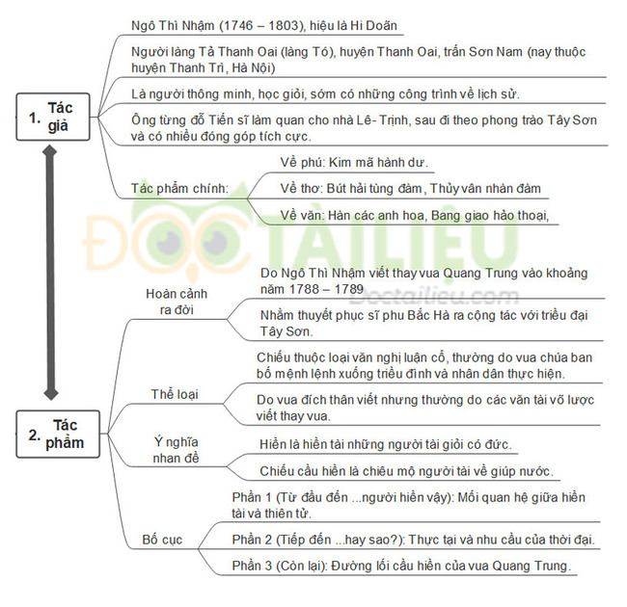
Sơ đồ tư duy Chiếu cầu hiền phần đọc hiểu
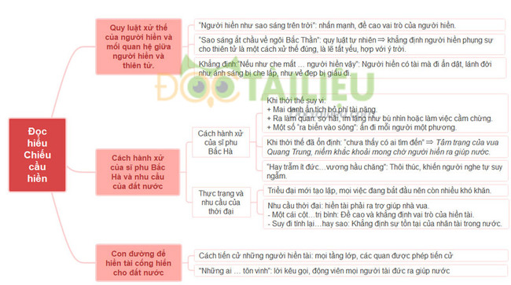
Dựa vào sơ đồ tư duy này các em hoàn toàn có thể làm một bài văn

II. Tác giả Ngô Thì Nhậm và bài Chiếu cầu hiền
Nội dung dưới đây sẽ giúp em xây dựng sơ đồ tư duy Chiếu cầu hiền phần tác giả, tác phẩm:
1. Tác giả Ngô Thì Nhậm
- Ngô Thì Nhậm (1746 – 1803) hiệu là Hi Doãn, người làng Tả Thanh Oai (làng Tó), huyện Thanh Oai, trấn Sơn Nam (nay thuộc huyện Thanh Trì, Hà Nội).
- Là danh sĩ, nhà văn đời hậu Lê và Tây Sơn, người có công lớn trong việc giúp triều Tây Sơn đánh lui quân Thanh.
- Ngô Thì Nhậm thông minh, học giỏi, sớm có những công trình về lịch sử.
- Năm 1755, ông đỗ tiến sĩ, từng được Chúa Trịnh giao cho giữ chức Đốc đồng trấn Kinh Bắc.
- Sau vụ án năm 1780, ông bị nghi ngờ là người tố giác Trịnh Khải nên phải bỏ trốn về quê vợ ở Bách Tính Nam Định lánh nạn.
- Năm 1788, Nguyễn Huệ ra Bắc lần hai, xuống lệnh "cầu hiền" tìm kiếm quan lại của triều cũ. Ngô Thì Nhậm và một số thân sĩ Bắc Hà khác lần lượt ra làm quan cho nhà Tây Sơn.
- Cuối năm 1788 do vua Lê Chiêu Thống cầu viện, 29 vạn quân Thanh kéo sang Đại Việt, với chiêu bài diệt Tây Sơn dựng lại nhà Lê. Ngô Thì Nhậm đã có kế lui binh về giữ phòng tuyến Tam Điệp – Biện Sơn (Ninh Bình) góp phần làm nên chiến thắng của nhà Tây Sơn.
- Năm 1790, vua Quang Trung đã giao cho Ngô Thì Nhậm giữ chức Binh bộ thượng thư. Tuy làm ở bộ Binh, nhưng Thì Nhậm chính là người chủ trì về các chính sách và giao dịch ngoại giao với Trung Hoa. Ông là người đứng đầu một trong những sứ bộ ngoại giao sang Trung Hoa.
- Sau khi Quang Trung mất, ông không còn được tin dùng, quay về nghiên cứu Phật học.
- Sau khi Gia Long tiêu diệt nhà Tây Sơn, Ngô Thì Nhậm, Phan Huy Ích, Nguyễn Thế Lịch và một số viên quan triều Tây Sơn thì bị đánh bằng roi tại Văn Miếu năm 1803. Nhưng do trước đó có mâu thuẫn với Đặng Trần Thường nên cho người tẩm thuốc vào roi. Sau trận đánh đòn, về nhà, Ngô Thì Nhậm chết.
- Tác phẩm tiêu biểu:
+ Về thơ: Bút hải tùng đàm, Thủy vân nhàn đàm (Thủy vân nhàn vịnh), Ngọc đường xuân khiếu, Cúc hoa thi trận, Thu cận dương ngôn, Cẩm đường nhàn thoại, Hy Doãn công thi văn tập, Hoàng hoa đồ phả, Sứ trình thi họa, Yên đài thu vịnh.
+ Về phú: 17 bài chép ở tập Kim mã hành dư.
+ Về văn: Hàn các anh hoa, Bang giao hảo thoại, Xuân Thu quản kiến, Kim mã hành dư và đặc biệt, Trúc Lâm tông chỉ nguyên thanhđược coi là tác phẩm thể hiện nổi bật nhất tư tưởng triết học của Ngô Thì Nhậm.
2. Tác phẩm Chiếu cầu hiền
a. Hoàn cảnh ra đời: Do Ngô Thì Nhậm viết thay vua Quang Trung (Nguyễn Huệ) vào khoảng năm 1788 – 1789 nhằm thuyết phục sĩ phu Bắc Hà ra sức, cống hiến cùng triều đại Tây Sơn.
b. Thể loại
- Chiếu thuộc loại văn nghị luận cổ, thường do vua chúa ban bố mệnh lệnh (công bố những chủ trương, đường lối, nhiệm vụ) xuống triều đình và nhân dân thực hiện.
- Chiếu có thể do vua đích thân viết nhưng thường do các văn tài võ lược viết thay vua.
c. Phương thức biểu đạt của Chiếu Cầu Hiền là nghị luận.
d. Ý nghĩa nhan đề:
- Hiền là hiền tài những người tài giỏi có đức.
- Chiếu cầu hiền là chiêu mộ người tài về giúp nước.
e. Bố cục của Chiếu Cầu Hiền gồm 3 phần
- Phần 1 (Từ đầu đến ...người hiền vậy): Mối quan hệ giữa hiền tài và thiên tử.
- Phần 2 (Tiếp đến ...hay sao?): Thực tại và nhu cầu của thời đại.
- Phần 3 (Còn lại): Đường lối cầu hiền của vua Quang Trung.
f. Giá trị nội dung và nghệ thuật
- Giá trị nội dung: Tác phẩm là một văn kiện quan trọng thể hiện chủ trương đúng đắn của Nguyễn Huệ nhằm động viên trí thức Bắc Hà tham gia xây dựng đất nước.
- Giá trị nghệ thuật: Là một áng văn nghị luận mẫu mực với lập luận chặt chẽ, hợp lí, thuyết phục.
+ Lời lẽ khiêm nhường, chân thành.
+ Sử dụng điển cố, hình ảnh ẩn dụ.
+ Từ ngữ giàu sức gợi.
→ Tạo cảm giác trang trọng cho lời kêu gọi.

III. Đọc hiểu tác phẩm Chiếu cầu hiền
Nội dung dưới đây sẽ giúp em xây dựng sơ đồ tư duy Chiếu cầu hiền với những bài phân tích, nghị luận tác phẩm:
1. Quy luật xử thế của người hiền
Quan điểm của nhà vua về người hiền tài như thế nào?
- Người hiền tài có mối quan hệ với thiên tử.
- Người hiền phải do thiên tử sử dụng.
- Không làm như vậy là trái với đạo trời, trái với quy luật cuộc sống.
Tác giả so sánh người hiền và thiên tử với những hình ảnh nào?
- So sánh: Người hiền – ngôi sao sáng; thiên tử – sao Bắc Thần (tức Bắc Đẩu).
- Từ quy luật tự nhiên: Sao sáng ắt chầu về ngôi Bắc Thần (ngôi vua).
→ Dùng hình ảnh so sánh, lấy từ luận ngữ tạo nên tính chính danh cho Chiếu cầu hiền vừa đánh trúng vào tâm lí của nho sĩ Bắc Hà. Cho ta thấy Quang Trung là người có học, biết lễ nghĩa.
2. Cách ứng xử của sĩ phu Bắc Hà và nhu cầu của đất nước
- Cách ứng xử của sĩ phu Bắc Hà:
- Mai danh ẩn tích bỏ phí tài năng trốn tránh việc đời.
- Ra làm quan: sợ hãi, im lặng như bù nhìn không dám lên tiếng, hoặc làm việc cầm chừng đánh mõ, giữ cửa.
- Một số đi tự tử ra biển vào sông: Vừa châm biếm nhẹ nhàng vừa tỏ ra tác giả có kiến thức sâu rộng, có tài năng văn chương.
- Hai câu hỏi:
- Hay trẫm ít đức không đáng để phò tá chăng?
- Hay đang thời đổ nát chưa thể ra phụng sự Vương hầu chăng?
→ Vừa thể hiện sự thành tâm, khiêm nhường, vừa thể hiện sự đòi hỏi và cả chút thách thách của vua Quang Trung.
- Tính chất của thời đại và nhu cầu của đất nước: Thẳng thắn tự nhận những bất cập của triều đại mới, khóe léo nêu lên những nhu cầu của đất nước:
- Trời còn tối tăm;
- Buổi đầu đại định;
- Triều chính còn nhiều khiếm khuyết.
→ Gặp nhiều khó khăn nên đòi hỏi sự trợ giúp của nhiều bậc hiền tài.
- Không có lấy một người tài danh nào ra phò giúp cho chính quyền buổi ban đầu của trẫm hay sao?: Hỏi mà khẳng định rằng nhân tài không những có mà còn có nhiều.
⇒ Cách nói vừa khiêm nhường tha thiết, vừa kiên quyết khiến người hiền tài không thể không ra giúp triều đại mới làm cho nho sĩ Bắc Hà không thể không thay đổi cách ứng xử.
3. Con đường cầu hiền của vua Quang Trung (Nguyễn Huệ)
- Đối tượng cầu hiền: Quan viên lớn nhỏ, thứ dân trăm họ.
- Đường lối cầu hiền:
- Cho phép mọi người có tài năng thuộc mọi tầng lớp trong xã hội được dâng sớ tâu bày kế sách
- Cho phép các quan văn võ tiến cử người có nghề hay, nghiệp giỏi
- Cho phép người tài tự tiến cử.
→ Tư tưởng dân chủ tiến bộ, đường lối cầu hiền: rộng mở, đúng đắn.
- Yêu cầu cố gắng hãy cùng triều đình gánh vác việc nước và hưởng phúc lâu dài.
→ Biện pháp cầu hiền cụ thể, dễ thực hiện.
⇒ Khẳng định vua Quang Trung là người có tầm nhìn xa trông rộng cũng như khả năng tổ chức, sắp đặt chính sự, biết giải tỏa những băn khoăn có thể có cho mọi thần dân, khiến họ yên tâm tham gia việc nước.
>>> Tham khảo thêm trong bài dàn ý phân tích Chiếu cầu hiền để nắm chắc hơn các nội dung chính cần triển khai trong bài.
-/-
Tổng hợp kiến thức trên đây chắc chắn sẽ giúp các em nắm chắc và tự xây dựng một mẫu sơ đồ tư duy Chiếu cầu hiền cho bản thân mình. Chúc các em học tốt.

